Data Structure Assignment 2

2018312164

김석진

1)

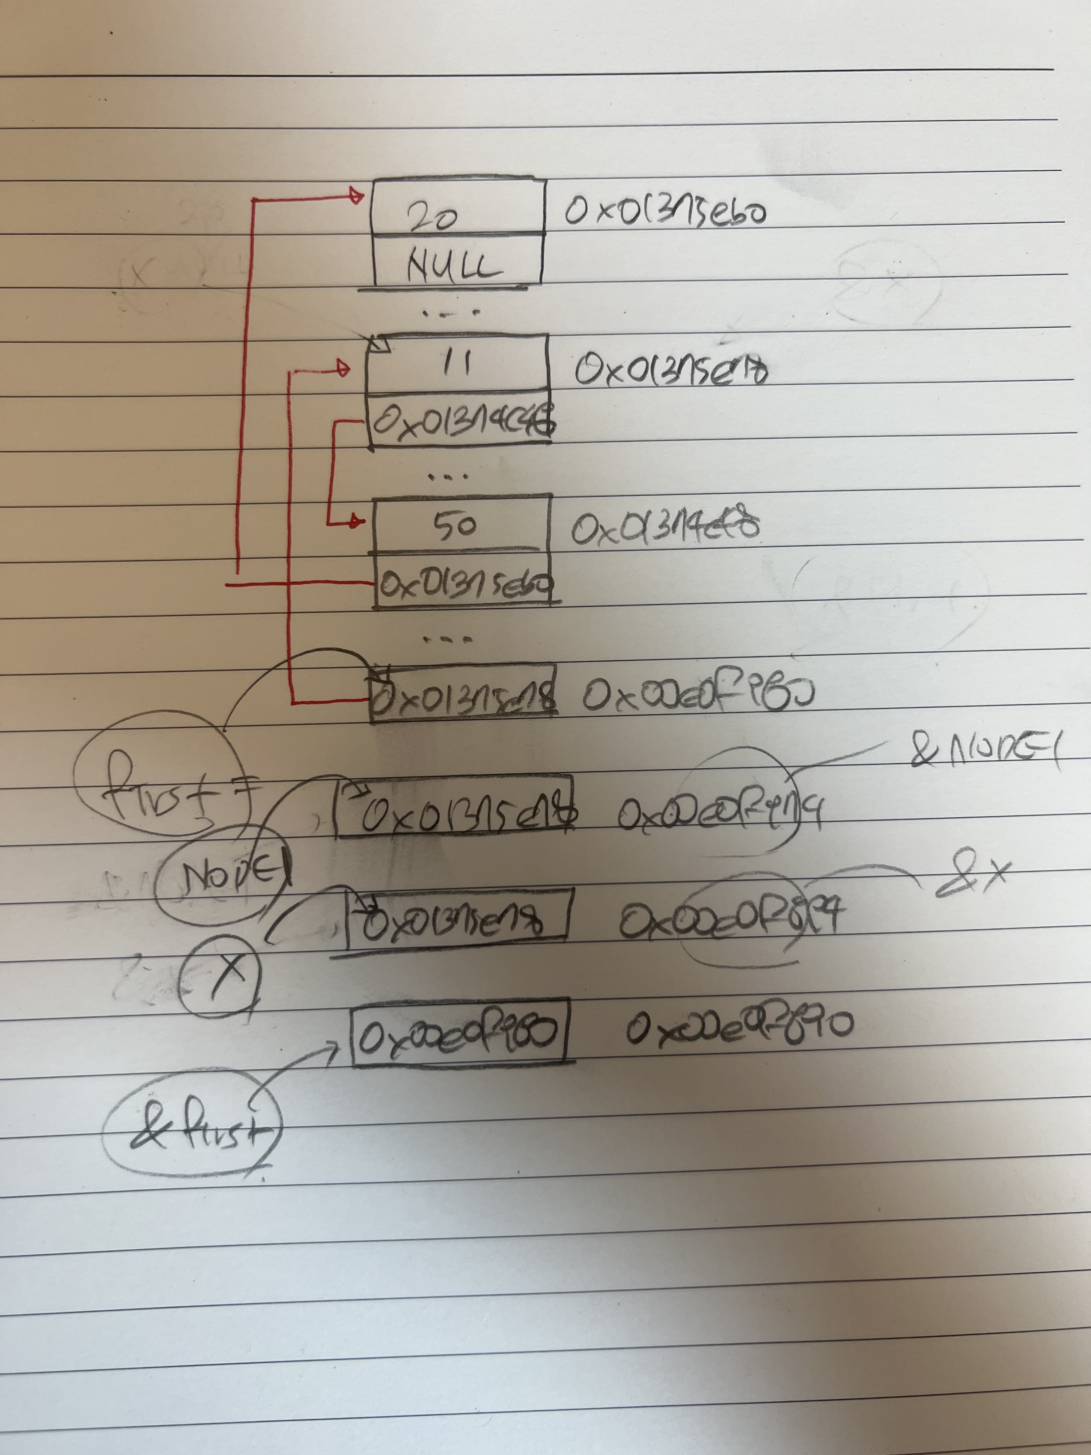

2)

Insert 1

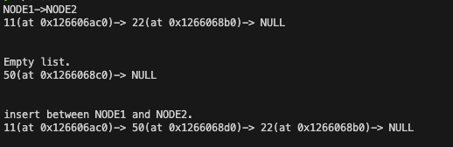

Insert 2

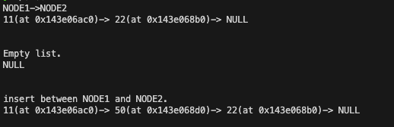

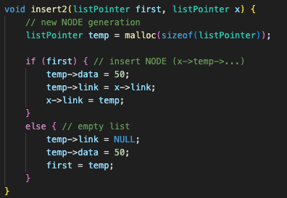

Insert1 경우 매개변수로 first의 주소가 전달되어서 \*first = temp 시 주소를 이용해서 first가 저장되어 있는 곳으로 접근해서 그 값을 바꾼다. 따라서 함수 밖을 나가도 first값은 바꾼 상태를 유지한다.

Insert2의 경우 매개변수가 call by value 형태로 전달되면서 first 값이 local variable의 형태로 복사되어 메모리에 저장된다. 따라서 리스트에 아무런 요소가 없을 때 즉 first가 null일 때 else statement으로 진입을 하고 세번째 줄 first = temp에서 실제 first가 저장되어 있는 곳의 값을 temp으로 바꾸지 못하고 insert2 내에서만 존재하는local variable first의 값을 temp로 바꾸고 insert2 함수가 끝나서 main 함수로 return 하면 temp으로 바뀐 local variable first는 없어지고 원래 있던 first가 유지되어서 first 는 여전히 null로 인식된다. 따라서 empty list으로 표시된다.

3)

